RESOLUCIÓN N° 178/22

Vistos:

Que, doña ...................................................................... interpone reclamación ante esta Defensoría del Asegurado (DEFASEG), solicitando que ........................... otorgue cobertura al siniestro relativo al internamiento de su cónyuge en diversas clínicas procediendo al reembolso de los gastos asumidos, habiéndose producido su lamentable fallecimiento en julio de 2021, siendo que la cobertura reclamada se ajusta a las condiciones del Seguro Oncológico;

Que, la señalada reclamación cumple con los requisitos de materia, cuantía y oportunidad establecidos en el reglamento de la DEFASEG (http://www.defaseg.com.pe/reglamento);

Que, habiéndose corrido traslado de la señalada reclamación, ........................... cumplió con presentar sus descargos y la documentación solicitada;

Que, el 8 de agosto de 2022 se realizó la audiencia virtual de vista con la participación de ambas partes en la plataforma electrónica habilitada para dicho efecto, quienes sustentaron sus respectivas posiciones respecto de la reclamación, absolviendo las diversas preguntas formuladas por este colegiado, conforme consta de la correspondiente acta;

Que, la reclamación interpuesta se sustenta resumidamente en los hechos y fundamentos siguientes: a) La aseguradora no está cubriendo la totalidad de los gastos realizados por la hospitalización de su cónyuge, el asegurado................................................., luego que le diagnosticaran de cáncer al colon en junio de 2021; b) su cónyuge estuvo hospitalizado en diversas clínicas en un plazo máximo de un mes, falleciendo finalmente por una metástasis en el hígado el 20 de julio de 2021; c) la aseguradora no le explica por qué solo le reembolsan el 10% de lo que ha gastado; d) de otro lado reclama porque le anularon una póliza por falta de pago, sabiendo que es una persona de 82 años que es vulnerable y que tiene toda la voluntad de pagar la póliza, por lo que solicita la intervención de la DEFASEG para que este impase se solucione y reactiven su póliza ya que la viene pagando regularmente desde hace 20 años;

Que, por su parte, ........................... solicita en sus descargos que la reclamación sea desestimada, atendiendo resumidamente a lo siguiente: a) : a) en el mes de junio de 2021 el señor Ames fue diagnosticado de cáncer de colon, recibiendo atención médica cuyos costos fueron cubiertos por ............................... en atención a la póliza contratada; b) el asegurado fue hospitalizado en el periodo del 24 al 26 de junio en la Clínica Sanna San Borja y posteriormente en el periodo del 09 al 15 de julio de 2021, en la Clínica Ricardo Palma; c) en la medida que dichas hospitalizaciones tuvieron como motivo el diagnóstico de colangitis esclerosante según las correspondientes epicrisis, dichos gastos no gozaban de cobertura por ser un riesgo no cubierto por la póliza; d) al no estar de acuerdo con la no cobertura, la reclamante reconsideró ante la compañía, alegando que las hospitalizaciones se realizaron con ocasión del diagnóstico de cáncer y también informó un problema con su póliza la cual se habría anulado indebidamente; e) respondieron reconsiderando algunos gastos solicitados pero indicando que las hospitalizaciones no gozaban de cobertura al no ser riesgos cubiertos por la póliza contratada, asimismo se le comunicó que su póliza había sido rehabilitada; f) destacan que el reclamo referido a la anulación de la póliza es un tema de idoneidad de servicios que se encuentra fuera del ámbito de competencia de la DEFASEG; e) y reiteran que no han otorgado la cobertura reclamada en tanto las hospitalizaciones se encuentran fuera de la cobertura reclamada, toda vez que esta solo cubre el tratamiento del cáncer y únicamente ciertas coberturas adicionales ninguna de las cuales corresponde al diagnóstico de colangitis esclerosante que presentó el asegurado; por lo que señalan que el rechazo se encuentra ajustado a derecho;

Que, a la fecha, el estado del proceso permite que este colegiado pueda expedir su pronunciamiento sobre el caso sometido a su conocimiento, atendiendo a la documentación obrante en el expediente y a lo sustentado por las partes;

Considerando:

Primero: Conforme a su reglamento, la DEFASEG está orientada a la protección de los derechos de los asegurados o usuarios de los servicios del seguro privado contratados en el país, mediante la solución de controversias que se susciten con las empresas aseguradoras, entendiéndose por “asegurados” y “usuarios de seguros” a los asegurados propiamente dichos, a los contratantes del respectivo seguro y/o a los beneficiarios nombrados en las pólizas.

Segundo: Asimismo, de acuerdo a su reglamento, la DEFASEG sólo es competente para pronunciarse y resolver las reclamaciones indemnizatorias de los asegurados que hubiesen sido sometidas a su conocimiento, sobre la base de la documentación obrante en el correspondiente expediente y con arreglo a derecho, siempre y cuando las señaladas reclamaciones cumplan los requisitos reglamentarios de materia, cuantía y oportunidad. En consecuencia, las reclamaciones por materias distintas al otorgamiento de cobertura y pago de siniestros, como las pretensiones indemnizatorias por daños y perjuicios, por reembolso de gastos, o idoneidad de servicios, son ajenas a la competencia funcional de esta Defensoría.

Conforme a la señalada competencia, esta Defensoría destaca que, cualquier reclamación relativa a las actuaciones de la aseguradora, sus funcionarios y personal, así como de los terceros que la misma se valga, y que corresponden a lo que se califica como idoneidad de servicio, deben ser sometidas a conocimiento de las autoridades o entidades competentes, dado que la DEFASEG carece reglamentariamente de competencia para su conocimiento y resolución.

Tercero: De acuerdo a la Ley Nro. 29946 – Ley del Contrato de Seguro, norma legal vigente con ocasión de la celebración del contrato al cual se contrae el presente caso, todas las cuestiones jurídicas se rigen por lo dispuesto en dicha ley y por las que reglas que se acuerden convencionalmente, en cuanto no vulneren los principios esenciales de la naturaleza jurídica del seguro, siendo que sólo se aplica el derecho común a falta de disposiciones del derecho de seguros o de protección al consumidor.

Cuarto: El artículo 1361 del Código Civil dispone que los contratos son obligatorios en cuanto se haya expresado en ellos, presumiéndose que lo declarado es lo querido por ambas partes, de manera que la parte que sostenga lo contrario debe probarlo.

Quinto: Conforme a un elemental criterio jurídico, recogido en el artículo 196 del Código Procesal Civil, corresponde a quien invoca hechos, así como a quien los contradice invocando nuevos hechos, probar su existencia, salvo que aquél que esté sujeto a dicha carga procesal se acoja a alguna presunción legal.

Sexto: Sobre la base de los términos contenidos en la reclamación y en la absolución de la misma, la cuestión controvertida radica en determinar si el rechazo de cobertura comunicado por ........................... es legítimo o no. Dicho rechazo se sustenta en que, siendo una póliza oncológica, carece de cobertura lo relativo a otras complicaciones, por más que las mismas provengan de una patología oncológica.

6.1. Este colegiado debe destacar que no es controvertido que el cónyuge de la reclamante padeciera de cáncer, y tuviera derecho al tratamiento del mismo.

Lo que es controvertido es si la póliza contratada obligaba a ........................... a brindar cobertura por otras hospitalizaciones por complicaciones del cáncer, siendo que se invoca que el asegurado fue hospitalizado por una colangitis y que dicha complicación no se encuentra cubierta por la póliza.

Para ello es absolutamente indispensable examinar los términos y condiciones de la póliza contratada, atendiendo a la regla de literalidad, conforme lo sanciona la sétima regla interpretativa contenida en el artículo IV de la Ley Nro. 29946 – Ley del Contrato de Seguro.

6.2. Así, conforme a la póliza que obra en el expediente, el señalado producto, no corresponde a un seguro de salud, que cubre todas las atenciones médicas -salvo aquellas excluidas- que pudiera requerir un asegurado, sino solamente lo siguiente:

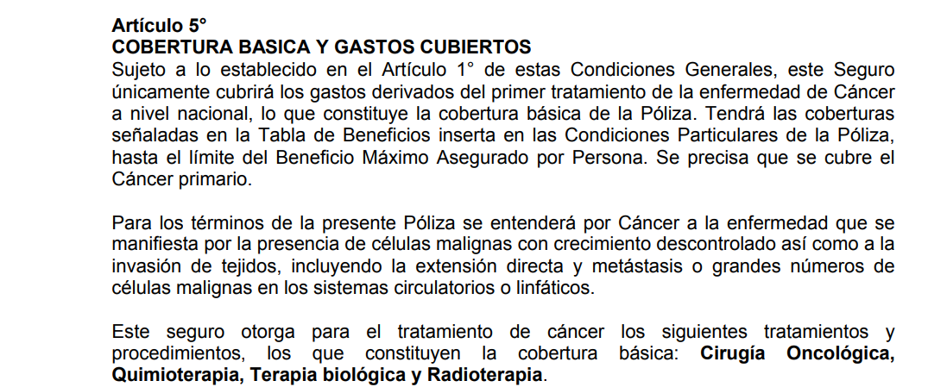

Asimismo cubre las siguientes complicaciones que pudieran presentarse:
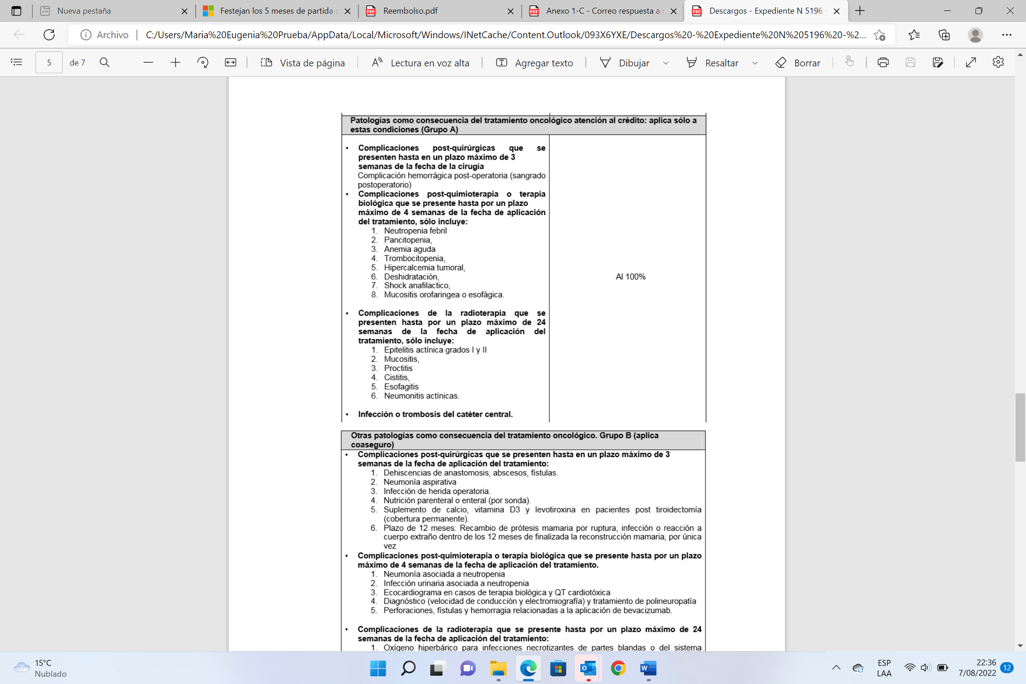

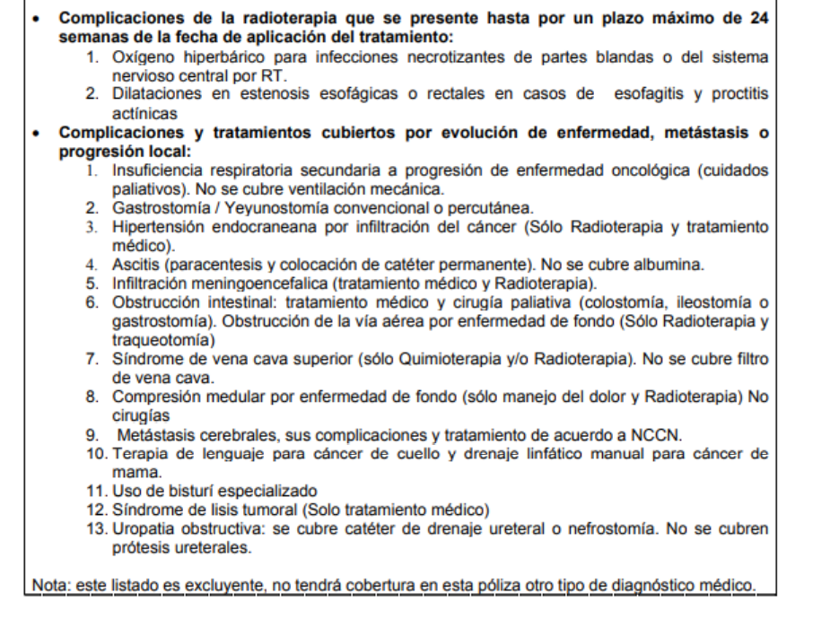

La parte reclamante sostiene que no se presentó la colangitis que menciona la aseguradora, que ello fue mencionado como diagnostico presuntivo, pero que las hospitalizaciones cuyo reembolso solicita fueron por el cáncer de colon.

Este colegiado ha revisado las epicrisis de las clínicas, y aprecia que el asegurado ingresa por un síndrome ictericio (clínica Ricardo Palma), y que aun cuando el mismo corresponde a una complicación del cáncer, no estamos ante los supuestos de cobertura de la póliza, pues solo se cubren las complicaciones expresamente señalas en la póliza, así como el tratamiento y cirugía del cáncer diagnosticado siendo que las atenciones y procedimientos que se practican no son para diagnosticar o tratar el cáncer, sino para evaluar la complicación que se presentaba, la cual no figura dentro aquellas cubiertas por la póliza.

En el caso de la clínica Sanna, la epicrisis refiere como diagnóstico principal la colangitis esclerosante; y aun cuando se concluyera que ella fue un diagnóstico presuntivo y no definitivo, las atenciones que se dieron en dicha clínica, tampoco corresponde al tratamiento propiamente dicho del cáncer de colon o de una complicación cubierta por la póliza.

Por lo expuesto, no se advierte sustento en los términos y condiciones contractuales -que rigen el otorgamiento de coberturas en caso de ocurrencia de un siniestro- que justifique sostener que ........................... está obligada a otorgar la cobertura reclamada, ya que no se cubre el tratamiento por otras complicaciones del cáncer que no figuren en la indicada lista, por más que las atenciones que el asegurado presentó provengan de una patología oncológica.

Por las consideraciones expuestas, este colegiado estima que el fundamento del rechazo posee legitimidad.

Atendiendo a lo expresado, este colegiado concluye su apreciación razonada y conjunta al amparo de lo establecido en su Reglamento, por lo que resuelve:

Declarar INFUNDADA la reclamación interpuesta por doña ......................................................................, dejando a salvo el derecho de la reclamante a recurrir a las instancias que considere pertinentes.

Lima, 25 de agosto de 2022

La Secretaría Técnica certifica que la presente resolución cuenta con el voto de los vocales cuyos nombres figuran en el presente documento.

Marco Antonio Ortega Piana – Presidente
María Eugenia Valdez Fernández Baca– Vocal
Rolando Eyzaguirre Maccan – Vocal
Gonzalo Abad del Busto - Vocal

